Keraminių plytelių klijavimo instrukcija
2018-09-05 09:48 Peržiūros : 132449 Spausdinti

Plytelių klijai, įrankiai, pagrindo paruošimas, plytelių klijavimo darbų eiga, siūlių užpildai ir užtaisymas.
Pirmiausia reikia pasirinkti norimas plyteles, kadangi jų formatas turės įtakos klijų pasirinkimui ir sąnaudoms. Pirkite iki 10 proc. daugiau plytelių nei reikia numatytam plotui iškloti, nes pjaustant lieka atraižų, dalis plytelių gali sulūžti. Po to reikia tinkamai paruošti pagrindą klijavimui ir įsigyti gerų medžiagų - tik tada rezultatas bus aukščiausios kokybės. Prieš klojant plyteles, reikia patikrinti jų atspalvį, kalibravimą ir gaminio tipą. Taip pat svarbu turėti tinkamus klojimo įrankius.
Įrankiai plytelių klojimui
Jums reikės šių įrankių ir medžiagų:
- plytelių,
- plytelių klijų,
- įrankio gruntui dengti (volelis arba teptukas),
- rėžtuko plytelėms pjaustyti,
- apsauginių pirštinių,
- gulsčiuko,
- pieštukų,
- pjūklelio plytelėms pjaustyti arba plytelių pjaustymo staklių,
- ruletės,
- mentelės,
- kryžiukų plytelių atskyrimui,
- gremžtuko su guminiu antgaliu,
- virvutės,
- kibiro ir skuduro,
- grunto, siūlių glaisto.
Plytelių klojimui reikalinga dantyta mentelė. Mažoms plytelėms (10x10 cm dydžio) tinkamiausia yra kas 4 mm dantyta, mentelė, vidutinio dydžio (25x25 cm) plytelėms - 8 mm atstumu dantyta mentelė, didesnėms plytelėms - kas 10 mm dantyta mentelė. Kiti svarbūs įrankiai yra gulsčiukas tinkamai plytelių pozicijai nustatyti, glaisto peilis tarpams tarp plytelių tvarkyti, kempinė glaisto pertekliui nuvalyti ir kryžiukai (nuo 1 mm iki 8 mm pločio).
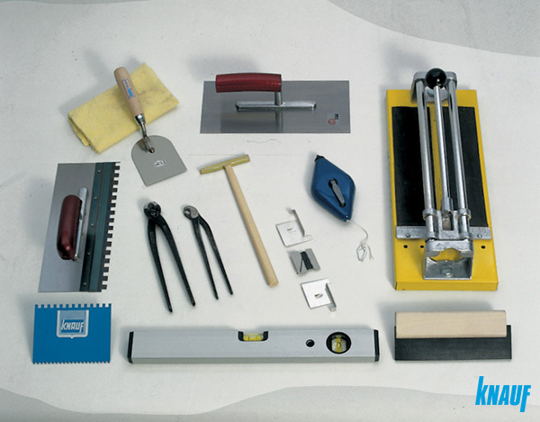
Plytelių klojimo įrankiai
Nesvarbu, kokiu metodu klijuojama, specialistai rekomenduoja visada naudoti kryžiukus, kadangi jų pagalba suformuojami vienodi tarpai tarp plytelių. Kryžiukų plotis turi atitikti skirtingų dydžių tarpelius. Jei plytelių išmatavimai didesni kaip 300x300 mm, kryželiai turi būti ne mažesnio kaip 3 mm pločio.
Žinotina! Klijuojant tam tikrų tipų plyteles tarp jų turi būti išlaikytas specialus atstumas. Tokiu atveju naudokite specialius skirtukus, kad tarpai tarp visų plytelių būtų vienodi.
Pagrindo paruošimas: valymas
Paviršius, ant kurio yra klijuojamos plytelės, turi būti stabilus, sausas, kietas ir lygus. Visi sluoksniai, mažinantys sukibimą, tokie kaip dulkės, nešvarumai, kalkės, riebalai, lakas, aliejiniai dažai, emulsijos ar bituminė danga, turi būti pašalinti (kaip ir kitos medžiagos, mažinančios sukibimą). Didesnius nelygumus reikia pašalinti mechaniškai, pvz. glaistykle, o įdubimus išlyginti naudojant išlyginamąjį mišinį.
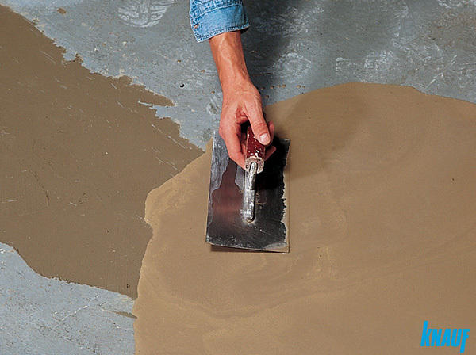
Pgrindo lyginimas išlyginamuoju mišiniu.
Pagrindas, priklausomai nuo jo sugebėjimo įgerti vandenį, gruntuojamas giluminiu arba sukibimą užtikrinančiu gruntu.
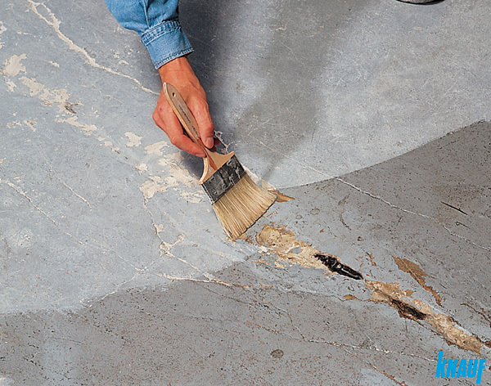
Pagrindo gruntavimas.
Ant šviežiai tinkuoto paviršiaus plytelės turėtų būti klijuojamos tik pilnai išdžiūvus tinko sluoksniui. Dažniausiai tai trunka 3-4 savaites.
Jeigu plytelės klijuojamos ant grindų, dažniausiai tai būna smėlbetonio pagrindas ar cementinės plokštės, bet galima kloti ir ant sudėtingesnių pagrindų, tokių kaip OSB arba medžio drožlių plokštės ar net senos keraminės dangos (tokiais atvejais pagrindą būtina gruntuoti sukibimą užtikrinančiu gruntu). Žinotina, kad nesvarbu, ant kokio pagrindo bus klojamos plytelės, paviršius prieš tai turi būti gerai nuvalytas. Taip pat reikia pasirūpinti geru apšvietimu.
Pagrindo paruošimas: gruntavimas ir lyginimas
Priklausomai nuo paviršiaus įgerties, normaliai įgeriantiems pagrindams naudokite giluminį gruntą Knauf Tiefengrund, neįgeriantiems arba ypač gerai įgeriantiems pagrindams bei mediniams pagrindams - Knauf Spezialhaftgrund, skiedžiamą priklausomai nuo gruntuojamo paviršiaus.
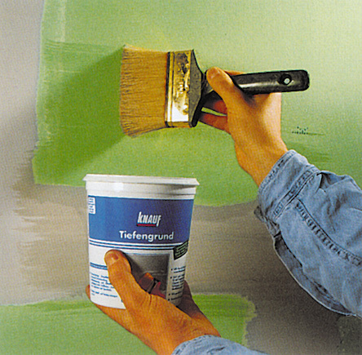
Paviršiaus gruntavimas su Knauf Tiefengrund.
Populiariausias gruntas Knauf Tiefengrund tinka stipriai įgeriantiems ir dulkantiems paviršiams gruntuoti prieš plytelių klijavimą, tinkavimą, dažymą, tapetavimą ir glaistymą, jis sutvirtina paviršių, suvienodina įgeriamumą ir pagerina sukibimą.
Gruntas nesukuria plėvelės, tačiau sumažina drėgmės įgėrimą iš klijų skiedinio ir sutvirtina paviršiaus sluoksnį, jei jis ne visiškai tvirtas, be to, padidina paviršiaus atsparumą vandens poveikiui. Tai ypač aktualu pagrindams, kurių sudėtyje yra gipso.
Pagrindo paruošimas: hidroizoliavimas
Išlyginus arba nugruntavus pagrindą, reikia pasirūpinti hidroizoliacija, ji būtina drėgnose patalpose, ypač izoliuojant paviršius tiesiogiai veikiamus vandens. Be to, kai kurios hidroizoliacijos rūšys neleidžia pagrindo įtrūkimams persiduoti į apdailos medžiagas, pvz. naudojant hidroizoliacinę ir skiriamąją plėvelę Knauf Abdichtungs und Entkopplungsbahn.
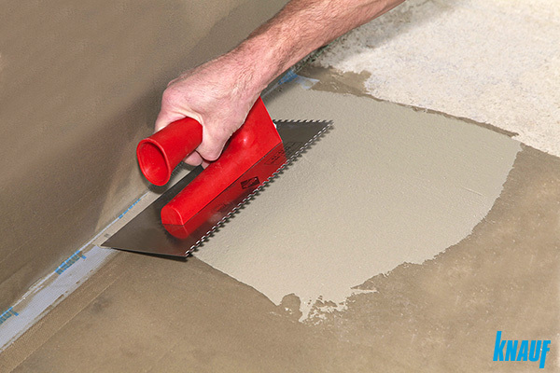
Hidroizoliuoti grindis galima cementiniu mišiniu Knauf Flex-Dicht. Tai elastinga cementinė hidroizoliacija.
Hidroizoliacijai taip pat galima naudoti Knauf Flächendicht - tai dispersinė, paruošta naudoti, tepama hidroizoliacija, skirta drėgnoms ir šlapioms patalpoms. Be tepamosios mastikos sistemoje yra papildomi komponentai: Knauf Flächendichtband - elastinga hidroizoliacinė juosta vidiniams kampams bei jungčiai tarp sienos ir grindų.
Paprastai hidroizoliacija klojama dviem etapais. Pirma sienų ir grindų susijungimo vietose ant padengto pirmojo hidroizoliacijos sluoksnio įplukdoma hidroizoliacinė juosta, kuri „išlaiko" siūlės deformacijas, kai skirtingos plokštumos „juda". Tada dengiamas antrasis hidroizoliacijos sluoksnis. Ir tik po to galima pradėti klijuoti plyteles.
Lauko balkonus ir terasas izoliuoti reikėtų su cementine elastinga hidroizoliacija Knauf Flex-Dicht. Ji tinkama ant masyvių pagrindų, pvz. betoninio sluoksnio. Jei terasos ar balkono konstrukcija yra karkasinė, pvz. naudojama OSB plokštė, tai geriau naudoti hidroizoliacinę ir skiriamąją plėvelę Knauf Abdichtungs und Entkopplungsbahn, ant kurios nesudėtinga klijuoti plytelių dangą.
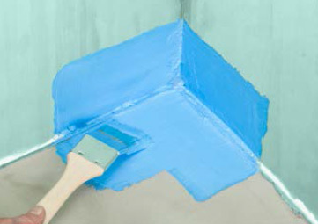
Kai plytelės klijuojamos ant drėgnų patalpų grindų, hidroizoliacine mastika visada dengiamos grindys ir maždaug 10 cm aukščio sienos juosta. Papildomai hidroizoliuojami tie sienos plotai, kuriuos tiesiogiai veikia vanduo.
Plytelių klijai - kaip pasirinkti tinkamus?
Renkantis plytelių klijus svarbu atkreipti dėmesį į kelis esminius kriterijus: plytelių dydį, eksploatacijos vietą ir sąlygas, plytelių medžiagiškumą, darbų atlikimo terminus, paviršių, ant kurio bus klijuojamos plytelės. Gaminami ir universalūs klijai, tačiau patartina rinktis specializuotus.
Visi plytelių klijai pagal eksploatacijos sąlygas skirstomi į dvi dideles grupes: vidaus ir išorės darbų. Be šio, bendrojo skirstymo, yra specialių klijų grupė. Pavyzdžiui, chemijos gamyklose ar maisto gamybos cechuose, kur nuolat susiduriama su agresyvia aplinka, baseinuose ir rezervuaruose, kur klijus nuolat skalauja ir slegia vanduo. Klojant šildomas grindis, vietose, kuriose lankosi daug žmonių, naudojami specialūs klijai.
Į atskirą grupę galima išskirti fasadų ir vidaus patalpų apdailai skirtus klijus sunkioms didelėms plokštėms klijuoti. Jie turi būti ypač stiprūs, atsparūs drėgmei ir šilumos kaitai.
Jeigu renkatės Knauf klijus, jų pasirinkimas aiškus, paprastas ir logiškas, nes Knauf K-line klijai suskirstyti į klases pagal sukibimo stiprį, elastingumą ir paskirtį.
K1 - plytelių klijai naudojami įprasčiausiais atvejais, kai ant stabilių ir normaliai įgeriančių pagrindų yra klijuojamos standartinės normalaus įgėrimo keraminės plytelės, ant kurių nėra numatomos didelės apkrovos, C1TE klasė;
K2 - populiariausi, universalūs, elastingi, atsparūs apkrovoms plytelių klijai, C2TE klasė;
K3 - didelio formato plytelėms, ypač elastingi plytelių klijai skirti grindims, C2FES1 klasė;
K4 - universalūs, ypač elastingi plytelių klijai, C2TS1 klasė;
K5 - balti, elastingi marmuro ir granito plytelių klijai, tinkami mozaikos plytelių klijavimui, C2TE klasė;
K6 - greitai kietėjantys elastingi plytelių klijai, nepamainomi atliekant remonto darbus, C2F klasė;
Kiekviena klijų klasė žymima tam tikras kategorijas atitinkančiomis raidėmis. Peržvelgę šio ženklinimo reikšmes, greitai ir tiksliai galėsite išsirinkti labiausiai jūsų plyteles ir pagrindą atitinkančius klijus:
C - cementiniai klijai.
1 - standartinės kokybės klijai, kurių sukibimo jėga su pagrindu siekia min. 0,5 MPa.
2 - didesnius reikalavimus atitinkantys klijai, kurių sukibimo jėga su pagrindu siekia min. 1,0 MPa. Šios klasės klijus rinkitės, jei klijuojate mažo įgeriamumo, vidutinio ar didesnio formato (virš 60x60 cm) plyteles ir/arba joms teks atlaikyti dideles apkrovas (pvz., svorio, temperatūros, drėgmės ir pan.).
S1 - klijų elastingumą nurodantis žymuo. Elastingumo klasė svarbi klojant plyteles ant nestabilių paviršių (medžio ar cemento drožlių plokščių), elektra šildomų grindų arba atliekant darbus lauke.
SVARBU
Priklausomai nuo to, kokios plytelės ir kur jos bus klijuojamos, reikėtų rinktis ir klijų elastingumą: sausose patalpose keraminėms plytelėms tiks paprasti plytelių klijai, mažai įgeriančioms akmens masės plytelėms - padidinto elestingumo, o klijuojant lauke, pvz., terasoje, ant fasado ar ant nestabilių pagrindų - ypač elastingi plytelių klijai.
E - ilgesnio klojimo trukmė. „Sušukavus" klijus, plėvelė ant jų neužsideda iki 30 minučių. Tai ypač aktualu klijuojant didelius plytelių plotus.T - slydimą žyminti kategorija (sienų plytelėms ne daugiau kaip 0,5 mm). Ši kategorija svarbi klijuojant plyteles ant sienų, ypač didesnių matmenų ar sunkesnes.
F - greitai stingstantys klijai. Aktualu objektuose, kuriuose darbams atlikti yra skirtas labai ribotas laiko tarpas, kadangi klijuojant F raide pažymėtais klijais, eksploatuoti plyteles atskirais atvejais galima jau po 4 valandų.
Pasirinkus tinkamą klijų rūšį, didesnė tikimybė, kad plytelės po kurio laiko neatšoks.
Plytelių klojimas
Sėkmingai plyteles suklijuosite tik tuo atveju, jei iš anksto gerai apgalvosite darbų eigą. Kai plytelės klijuojamos ant grindų, nuo ilgosios kambario sienos vidurio ant grindų virvute reikėtų nutiesti liniją. Po to pakartoti veiksmus su trumpąja siena. Turėsite dvi susikertančias linijas, dalijančias kambarį į keturias dalis.

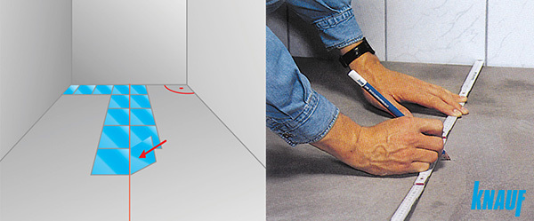
Pasižymima plytelių klojimo linija.
Pamėginkite pagal nusibrėžtas linijas išdėlioti plyteles ant grindų. Paieškokite geriausios plytelių padėties. Kai kuriais atvejais linijas teks pastumti, kad tilptų didesnė plytelės dalis. Venkite situacijos, kai plytelė prie sienos būtų apipjauta iš visų pusių. Tai kris į akis ir atrodys negražiai.
Plytelių klijavimo specialistai turi susikūrę savų metodų kaip išlaikyti geometrinę tvarką, pavyzdžiui, galima nubrėžti horizontalią liniją sienos apačioje ir palei ją prikalti tiesią medinę lentą - taip plytelės bus klijuojamos teisingai. Klojimo būdą lemia ir eksploatacijos sąlygos - pastato vidus bei išorė ir plytelės formatas.
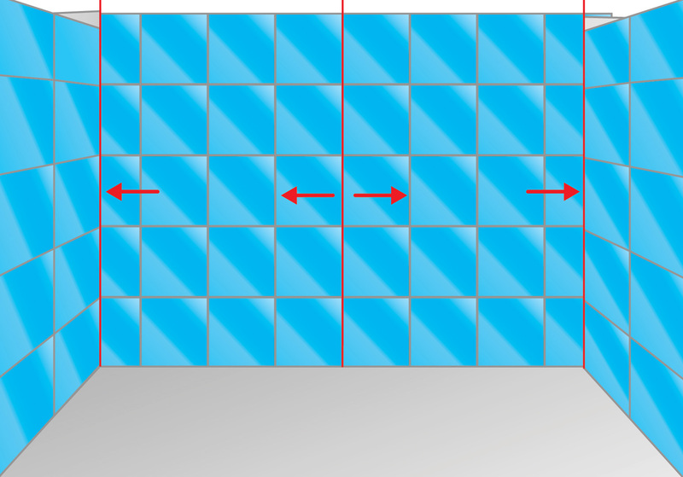
Plytelių klijavimo ant sienos schema.
Plytelių klijavimas: etapai
Sausi klijai pilami į vėsų, švarų vandenį ir maišomi, kol susidaro tolygi masė. Dideli klijų kiekiai turėtų būti maišomi elektriniu maišytuvu, mažesni - rankomis.
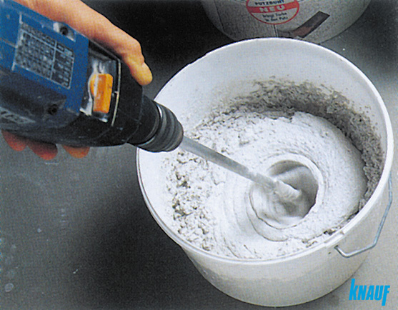
Ant pakuotės visada nurodoma, kiek laiko ir kaip klijus reikia maišyti bei kiek laiko juos galima naudoti.
Lygiąja mentelės puse klijais padenkite apie 1 m² sienos ar grindų, po to išvagokite dantyta puse ir pradėkite klijuoti plyteles. Kaip orientyrą naudokite išvedžiotas linijas. Judėkite išilgai vienos jų.
Didelės plytelės (kai kraštinės ilgis siekia 60-120 cm) turi būti klijuojamos tik mišriuoju būdu, t.y. klijus dengiant ir ant pagrindo, ir ant plytelės. Rekomenduojame tokių plytelių klijavimui naudoti elastingus klijus su padidintu sukibimo stipriu (min. C2S1 klasės). Didelio formato plytelių siūlių plotis turi būti ne mažesnis kaip 3 mm.
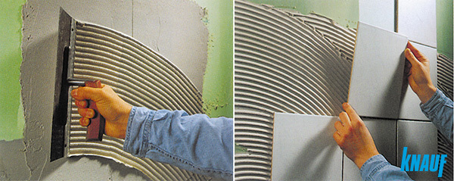
Ant išvagotų klijų sluoksnio tvirtai įspaudžiamos plytelės.
Iš kambario centro judėkite sienų link, visą laiką išlaikydami linijos nustatytą kryptį. Iš pradžių išklokite plytelėmis vieną kambario pusę, vėliau - kitą. Ant pagrindo klijus reikia paskirstyti. Per mažas klijų kiekis ar netolygus jų paskirstymas silpnina sukibimą. Dėl to plytelės ir siūlės gali pradėti skilinėti.
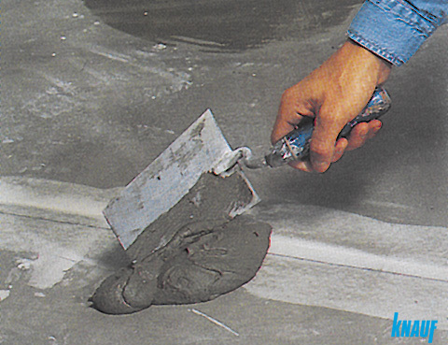
Grindų plotas padengiamas klijais, jie išlyginami.
Nerekomenduojama iš karto klijais dengti didelio ploto, nes geriausios klijų savybės (priklausomai ir nuo pagrindo) išlieka apie 15-30 minučių.
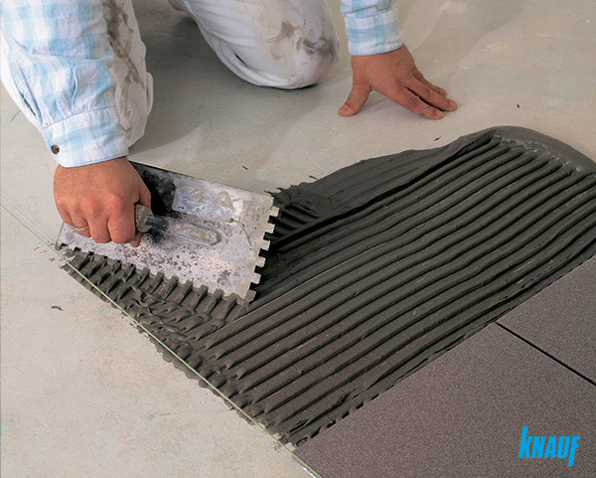
Judame tolyn nuo centro
Rekomenduojama visuomet patikrinti, ar plytelę dar galima klijuoti: prispauskite pirštą ar ranką prie klijų - jei klijų lieka ant rankos, klijuoti dar galima, jei ranka švari - reikėtų pašalinti seną klijų sluoksnį, tepti naują ir tik tada klijuoti.
Oro temperatūra klijuojant plyteles taip pat svarbi. Idealios sąlygos darbui bet kokiais klijais yra: +18-+24°C. Galima kloti ir esant kitokiai temperatūrai, bet gali atsirasti nenumatytų sunkumų. Dvi dienos po darbų pabaigos glaisto ir plytelių temperatūra negali būti žemesnė kaip +5⁰ C. Žema temperatūra ir drėgmė gali pailginti klijų džiūvimo laiką.
Klijų kiekis ar išeiga gali labai skirtis. Tai priklauso ne tik nuo skirtingų klijų fizinių savybių, bet ir nuo pagrindo ir plytelių, jėgos, naudojamos klijams paskirstyti, gamtinių sąlygų. Tarkim, sąlyginai poringas pagrindas iš cemento sugers daugiau klijų negu betoninė plokštė, o poringa neglazūruota plytelė daugiau, negu glazūruota.
Rankomis gamintos plytelės su nelygia antrąja puse ir kai kurios pjaustytos keraminės ar akmeninės plytelės pareikalaus papildomo klijų sluoksnio, kuris turi būti tepamas ant klijuojamos plytelės antrosios pusės. Taip bus užtikrintas visos plytelės ir pagrindo kontaktas. Šis klijų dengimo būdas būtinas klijuojant plyteles išorėje ir dengiant plyteles patalpose, kur galimos didesnės fizinės apkrovos, pvz., pramoninės grindys, grindys garažuose ir pan. Toks klijavimas rekomenduotinas ir įrengiant šildomus paviršius, t.y. šildomas grindis ar sienas.
Laikas plytelės pozicijos koregavimui taip pat priklauso nuo klijų rūšies ir aplinkos sąlygų.
SVARBU!
Patikrinkite, kad plytelės būtų vienodo lygio. Jei reikia, po žemiau esančia plytele užtepkite daugiau klijų. Jei grindų danga patirs dideles mechanines apkrovas ar temperatūros svyravimus, labai svarbu, kad po plytelėmis neliktų klijais neužpildytos vietos.
Plytelių klijavimas ant senų plytelių
Keramines plyteles galima klijuoti ant senų plytelių, jei tik jos gerai laikosi.
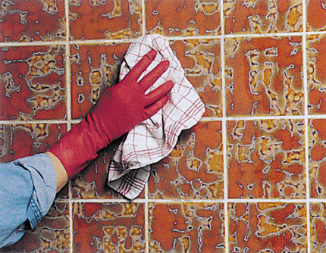
Senas plyteles nuriebaliname Knauf Intensiv-Reiniger valikliu ir gruntuojame sukibimą užtikrinančiu gruntu Knauf Spezialhaftgrund.
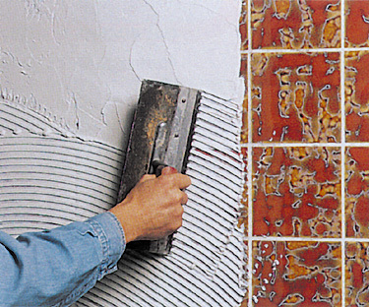
Naudojame padidinto elastingumo Knauf K4 klijus.
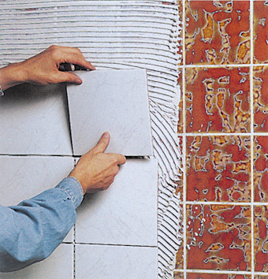
Ir standartiniu būdu priklijuojame plyteles.
Klijuojant plyteles ant stabilaus, kieto ir vandeniui atsparaus medinio paviršiaus arba ant senų keraminių plytelių, specialistai rekomenduoja naudoti ypač elastingų klijų mišinį ir būtinai tokius pagrindus gruntuoti sukibimą užtikrinančiu ir pagrindo atsparumą drėgmei padidinančiu gruntu, pvz., Knauf Spezialhaftgrund.
Plytelių pjovimas
Matomose vietose klijuokite sveikas, o šonuose - perpjautas plyteles. Įbrėžus plyteles, galima jas laužti atrėmus į stalo kraštą arba naudojant kampines reples. Plytelę laužkite išilgai įbrėžimo linijos.
Plytelės dalis nulaužiama atrėmus į kietą pagrindą arba naudojant reples.
Plyteles nesunkiai perpjauti galima ir šiuolaikiškais įrankiais - rankinės arba elektrinės diskinės plytelių pjovimo staklės darbą palengvina ir pagreitina.
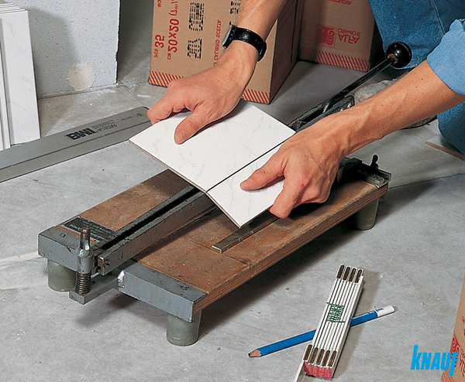
Plytelių pjovimo staklės.
Jei plytelėje reikia padaryti skylę, jos centras išmušamas plaktuku, pradedant iš glazūros pusės. Kiaurymė praplatinama atsargiais plaktuko smūgiais. Svarbu plytelę atremti, kad netrūktų mušant skylę. Skylę taip pat galima padaryti specialiu pjūkliuku.
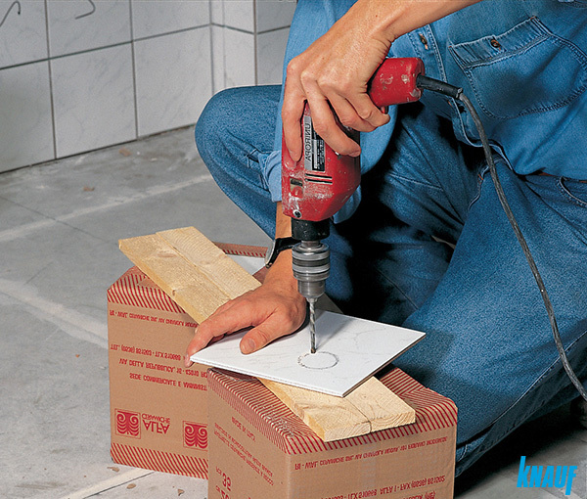
Skylę galima išpjauti elektriniu grąžtu.
Plytelių siūlių užpildai ir glaistymas
Siūlės tarp plytelių būtinos, o jų plotis negali būti mažesnis nei 3 mm. Klijuojant ant šildomų grindų pagrindo ar ant tiesioginės saulės veikiamų didesnių plotų, būtina suformuoti deformacines siūles (maksimalus atstumas 5 m).
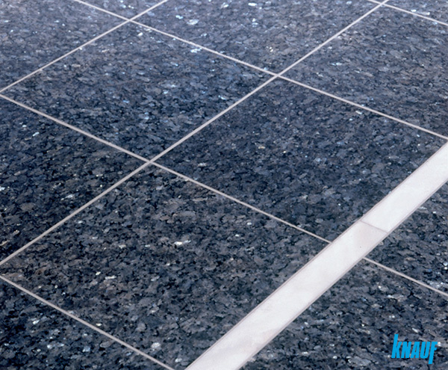
Plytelių siūlės ir deformacinė siūlė ant šildomų grindų.
Kad siūlės tarp plytelių būtų vienodo pločio, kampuose įsprauskite plytelių tarpų kryželius. Po kelių valandų, klijams dar visiškai neišdžiūvus, juos reikia išimti.
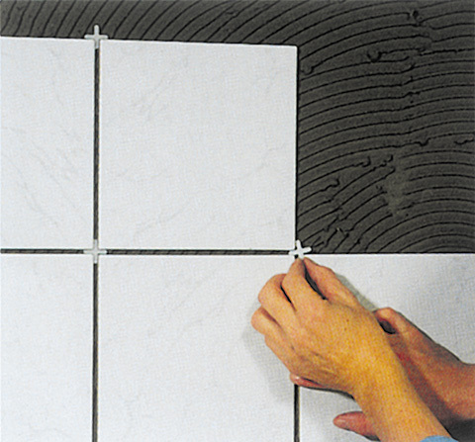
Kryželiai plytelių kampuose padeda išlaikyti vienodo pločio tarpus.
Suklijavus plyteles reikia tuojau pat pašalinti klijų perteklių (jei klijų daugiau nei per pusę siūlės).
Plytelių siūlių užpildas gali būti pasirenkamas atsižvelgiant į šiuos kriterijus:
Knauf Fugenbunt - plytelių siūlių užpildas tinkantis naudoti keraminėms ir akmens masės sienų bei grindų plytelėms, priklijuotoms ant tvirto, stabilaus pagrindo .
Knauf Flexfuge Elastic Plus - plytelių siūlių glaistas pasižymintis didele spalvų įvairove ir tinkantis naudoti gyvenamosiose patalpose: vonios kambaryje, virtuvėje, balkonuose ir terasose, kai klijuojamos įprastos keraminės ir akmens masės plytelės. Šis plytelių siūlių glaistas taip pat tinkamas ir klinkerio bei daugumos natūralaus akmens masės plytelių siūlių glaistymui.
Knauf Flexfuge schnell - nelaidus vandeniui, elastingas bei greitai stingstantis plytelių siūlių glaistas yra geras pasirinkimas, kai dengiamos ypač nedaug įgeriančios akmens masės ar klinkerio plytelės, įbrėžimams atsparios natūralaus akmens plytelės bei visų kitų tipų keraminės plytelės. Ypatingai naudingas tose vietose, kurias stipriai veikia temperatūros svyravimai, pvz., balkonai, terasos ar šildomos grindys.
Knauf Flex Fugenbreit - plytelių siūlių glaistas, kuris gali būti „įliejamas" į siūlę. Tai nepamainomas sprendimas tais atvejais, kai suklijuotos nelygių matmenų, pvz., daužytos plytelės. Galimas siūlės plotis 5-50 mm. Patogus naudoti, kai plytelės labai teplios ir įprastas siūlių glaistymo būdas, t.y., padengiant visą plokštumą ir įtrinant glaistą į siūlę, yra sunkiai įvykdomas dėl, pvz., labai porėto plytelių paviršiaus.
Knauf Marmor und Granit Flexfuge - plytelių siūlių glaistas naudojamas jautrioms natūralaus akmens plytelėms, nes „neištepa ir netamsina" plytelių faktūros. Elastingas ir atstumiantis vandenį bei nešvarumus („perlo efektas").
Kai kuriais atvejais reikėtų nepamiršti ir cheminių plytelių dangas impregnuojančių priemonių, kurių panaudojimas padeda paprasčiau prižiūrėti plytelių dangas eksploatacijos metu:
Knauf Feinsteinzeug-Imprägnierung - smulkių porų, neįgeriančių akmens masės plytelių padengimo priemonė. Ji neleidžia riebalams ir nešvarumams įsismelkti į smulkias poras ir tokiu būdu labai lengvina tokios dangos valymą. Priemonė atspari UV spinduliams.
Knauf Balkon- & Terrassen- Imprägnierung - įgeriančių plytelių, pvz., keraminių, natūralaus akmens, betono plytelių/plokščių ir siūlių impregnavimo priemonė. Padaro balkonų ir terasų dangas atsparesnes lietaus vandeniui ir neleidžia nešvarumams „prikepti" prie plytelių dangos.
Siūles tarp sienų plytelių rekomenduojama glaistyti praėjus dienai ar dviem po klijavimo, grindų plytelių - po dviejų ar trijų dienų. Prieš užpildant tarpus, juos reikia sudrėkinti šlapia kempine. Labai svarbu, kad tarpai būtų glaistomi klijams išdžiūvus.
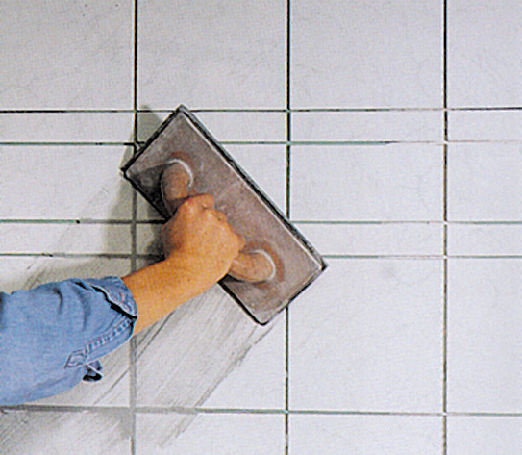
Siūlių užpildą tepkite per plyteles braukdami įstrižai. Tiek sienų, tiek ir grindų plytelėms naudojami tie patys siūlių užpildai, jų yra įvairių spalvų ir atspalvių.
Paruošta užpildymo masė turi būti įterpiama giliai ir tankiai į tarpus tarp plytelių, naudojant guminę mentelę. Jei glaistytą siūlę norima apsaugoti nuo pigmentacijos pasikeitimo ar dar šviežios masės išplovimo, negalima per daug drėkinti siūlės. Užpildžius tarpus, keraminės plytelės negali būti valomos sausai, nes sausos dalelės, įtrintos į šviežią glaistą, gali pakeisti jo spalvą.
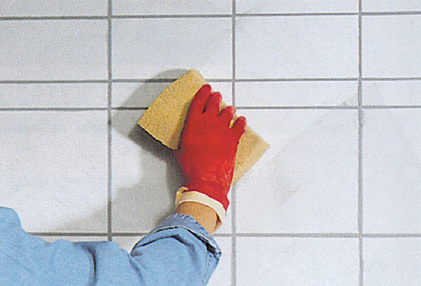
Rekomenduojama siūles dvi dienas po glaistymo šiek tiek drėkinti, apipurškiant ar plaunant švariu vandeniu. Tikroji siūlės spalva išryškės po dviejų ar trijų dienų, jai galutinai išdžiūvus.
Siūlėms paslėpti ant plytelių taip pat galima klijuoti dekoratyvias juosteles (vidiniuose ar išoriniuose kampuose, ant siūlių) arba siūles pripildyti elastingos medžiagos (silikono). Jei norima padidinti glaisto atsparumą vandeniui ar nešvarumams, galima, jam visiškai išdžiūvus, impregnuoti jį specialiomis apsauginėmis medžiagomis.
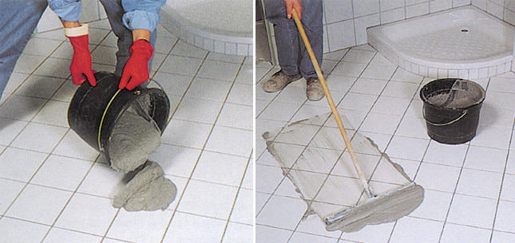
Grindų siūlių užpildymas.
Sausi mišiniai, skirti siūlių užtaisymui, paprastai gaminami iš baltojo cemento su gamtiniais užpildais, modifikuotais cheminiais papildais ir pigmento. Polimeriniai papildai užkerta kelią sėdimo skilimų susidarymui, suteikia medžiagai tvirtumo ir atsparumo drėgmei.
Žinotina! Atsparumas drėgmei dar nereiškia, kad konkrečią medžiagą galima naudoti baseinuose, maisto pramonės patalpose ir pan. Tokiu atveju gali tekti naudoti epoksidiniu pagrindu sukurtus mišinius.
Konstrukcinės deformacinės siūlės yra būtinos. Jos skirtos kompensuoti savaiminius pastato konstrukcijos pasislinkimus. Jos įrengiamos naudojant specialius deformacinius profilius.
Perimetrinės siūlės turi būti numatytos visose sienos ir grindų susijungimo vietose. Minimalus tokių siūlių plotis turi būti 8 mm. Siūlės užpildomos elastinga medžiaga, silikonu. Jas galima paslėpti po grindjuostėmis.
Siūlių glaistai skirstomi pagal dengimo pločius, mechaninį ir cheminį atsparumą, elastingumą. Siauriems 2-4 mm tarpams jie gaminami iš smulkesnių dalelių, o paviršius, užlygintas juo, yra švelnesnis. Didesniems tarpams užpildyti skirti produktai yra paprastai elastingesni, tvirtesni ir atsparesni vandens poveikiui.
Gamintojai nurodo, kur naudoti glaistus: sienų dekoracijai, grindims, ar kaip universalų tarpų užpildytoją. Taip pat galima pasirinkti iš įvairių spalvų glaisto, priderinti jį prie plytelių atspalvio. Rekomenduojama rinktis to paties spalvos kodo ir tos pat pagaminimo datos glaistą.
Prieš užtaisant siūles reikia sulaukti, kol klijai visiškai sustings. Siūlės turi būti švarios, be dulkių ir šiukšlių. Siūlių užtepimui geriausia naudoti gremžtuką guminiu antgaliu. Užtepus reikia patikrinti, kad mišinys būtų kiekvienoje siūlėje ir, nelaukiant, kol jis išdžius, nuvalyti drėgnu skudurėliu visus likučius. Po to plyteles reikia nušveisti sausu skudurėliu.
Plytelių klojimas ant laiptų
Užtepama klijų ant laiptatakio, išlyginama.
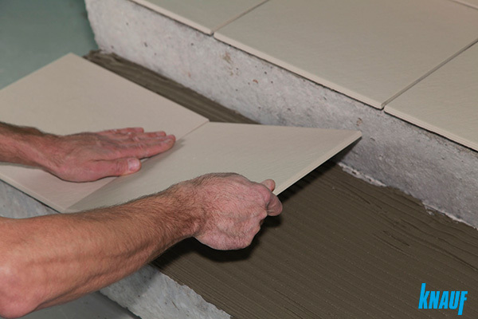
Viena po kitos įspaudžiamos plytelės.
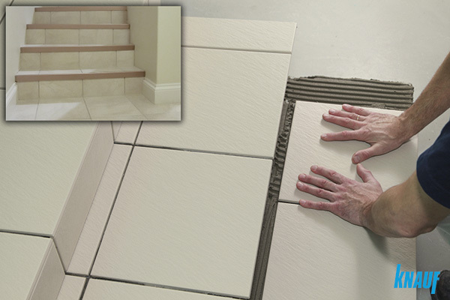
Klijuojant plyteles ant laiptų, labai svarbu plyteles tiksliai pamatuoti ir atpjauti, kad visi tarpai būtų vienodo pločio.
Klijuotų paviršių naudojimas
Kada galima pradėti eksploatuoti išklijuotus paviršius, priklauso nuo naudotų klijų, plytelių ir aplinkos sąlygų. Jei buvo naudoti standartiniai klijai, ant naujai išklijuotų grindų galima vaikščioti po dienos ar dviejų, tačiau jų negalima stipriau apkrauti, t.y. bėgioti, dirbti ant jų ir pan. Tam reikia palaukti bent tris dienas, kaip rekomenduoja gamintojai. Jei buvo naudoti greito džiūvimo klijai, vaikščioti ant tokių grindų galima jau po trijų valandų. Pilnai apkrauti grindis galima po dviejų savaičių

